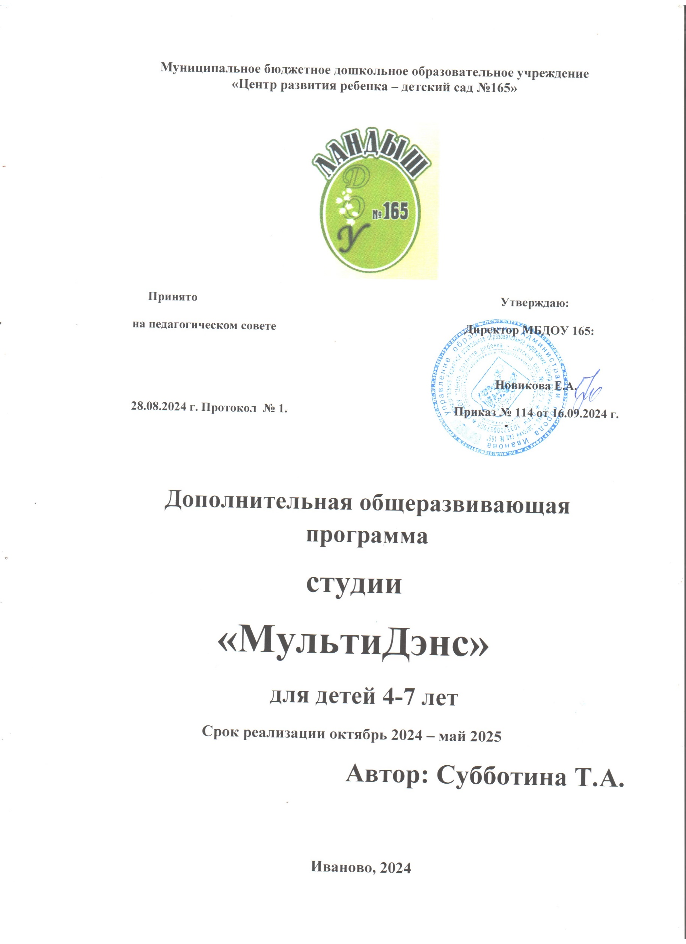**Муниципальное бюджетное дошкольное образовательное учреждение**

**«Центр развития ребенка – детский сад №165»**



**Принято Утверждаю:**

**на педагогическом совете Директор МБДОУ 165:**

**Новикова Е.А.**

**28.08.2024 г. Протокол № 1. Приказ № 114 от 16.09.2024 г.**

**Дополнительная общеразвивающая программа**

**студии**

**«МультиДэнс»**

**для детей 4-7 лет**

**Срок реализации октябрь 2024 – май 2025**

**Автор: Субботина Т.А.**

**Иваново, 2024**

**Введение**

Программа разработана на основе:

* Федерального закона от 29.12.2012 № 273-ФЗ «Об образовании в Российской Федерации»,
* Федерального закона от 31 июля 2020 г. № 304-ФЗ «О внесении изменений в Федеральный закон «Об образовании в Российской Федерации» по вопросам воспитания обучающихся».
* Федерального [закон](consultantplus://offline/ref=6B502B137A58E83E29CC2765B87098F8CF77496E6A6C1B6D1F7AC71BA37F4DE)а от 08.05.2010 № 83-ФЗ «О внесении изменений в отдельные законодательные акты Российской Федерации в связи с совершенствованием правового положения государственных (муниципальных) учреждений»,
* СП 2.4.3648-20 «Санитарно-эпидемиологические требования к организациям воспитания и обучения, отдыха и оздоровления детей и молодежи»,
* Приказа Минобрнауки России №882, Минпросвещения России № 391 от 05.08.2020 «Об организации и осуществлении образовательной деятельности при сетевой форме реализации образовательных программ»;
* Постановления Главного государственного санитарного врача РФ №2 от 28.01.2021 г. «Об утверждении санитарных правил и норм СанПиН 1.2.3685-21 «Гигиенические нормативы и требования к обеспечению безопасности и (или) безвредности для человека факторов среды обитания»
* Письма Минпросвещения Росси и от 7 мая 2020 г. № ВБ-976/04 «О реализации курсов внеурочной деятельности, программ воспитания и социализации, дополнительных общеразвивающих программ с использованием дистанционных образовательных технологий» (Письмо Минпросвещения России от 07.05.2020 г. № ВБ-976/04)
* Национальным проектом «Образование» (утвержден Президиумом Совета при Президенте РФ по стратегическому развитию и национальным проектам (протокол от 24.12.2018 г. № 16)).
* Целевой модели развития региональной системы дополнительного образования детей (приказ Министерства просвещения РФ от 3 сентября 2019 г. № 467).
* Федеральных проектов «Успех каждого ребенка», «Цифровая образовательная среда», «Патриотическое воспитание» и др.
* Распоряжения Правительства РФ от 04.09.2014 г. № 1726-р «Об утверждении Концепции развития дополнительного образования детей».
* Распоряжения Правительства РФ от 2 декабря 2021 г. № 3427-р «Об утверждении стратегического направления в области цифровой трансформации образования, относящейся к сфере деятельности Министерства просвещения РФ».
* Перечня поручений по итогам заседания Совета по реализации государственной политики в сфере защиты семьи и детей (утв. Президентом РФ 1 декабря 2021 г. № Пр-2254).
* Приказа Министерства просвещения Российской Федерации от 09.11.2018 г. № 196 «Об утверждении Порядка организации и осуществления образовательной деятельности по дополнительным общеобразовательным программам» (с изменениями на 30 сентября 2020 года).
* Приказа Министерства труда и социальной защиты РФ от 22 сентября 2021 г. № 652н «Об утверждении профессионального стандарта «Педагог дополнительного образования детей и взрослых» (документ не вступил в силу). Вступает в силу с 1 сентября 2022 г. и действует до 1 сентября 2028 г.
* [Постановлени](consultantplus://offline/ref=6B502B137A58E83E29CC2765B87098F8C6734F68636346671723CB197A44E)я Правительства Российской Федерации от 15.08.2013 № 706 «Об утверждении Правил оказания платных образовательных услуг»,
* Положения об оказании платных образовательных услуг в муниципальных образовательных организациях города Иванова, утвержденном приказом образования Администрации города Иванова от 09.09.2013 № 381 (в действующей редакции),
* [Закон](consultantplus://offline/ref=B2C81E79D7520D380D3BFF2E286715D8093E71690A8A57C7F74E948EB5eAB4G)а РФ от 07.02.1992 № 2300-1 «О защите прав потребителей»
* Гражданского кодекса РФ,
* Трудового кодекса,
* Лицензии от "23" декабря 2016 г. N 1865, выданной Департаментом образования Ивановской области и Приложения к ней
* Устава  МБДОУ «Центр развития – детский сад №165»
* Положения о платных образовательных услугах в МБДОУ «Центр развития – детский сад №165»

**Пояснительная записка**

Направленность программы (современный эстрадный танец) – художественная.

Программа разработана на основе: пособия для педагогов дошкольных учреждений Слуцкой С.Л. (Танцевальная мозаика).

Программа предназначена на 3 года обучения детей от 4-х до 7 лет.

1 год обучения: дети 4-5 лет

2 год обучения: дети 5-6 лет

3 год обучения: дети 6-7 лет.

**Актуальность и педагогическая целесообразность программы**

Хореография – это универсальный вид творчества, который развивает человека всесторонне. Искусство танца – это синтез эстетического и физического развития ребенка. Хореография – это искусство, особенно любимое детьми. Дети и движение понятия неразделимые. Дошкольный возраст – один из наиболее ответственных периодов в жизни каждого человека. Именно в эти годы закладываются основы здоровья, гармоничного умственного, нравственного и физического развития ребенка, формируется личность человека. В период от 4-х лет ребенок интенсивно растет и развивается, движения становятся его потребностью, поэтому физическое воспитание особенно важно в этот возрастной период.

Активным, творческим, пробуждающим в ребенке художественное начало является процесс обучения искусству хореографии. Осваивая танцевальную лексику, дети не просто пассивно воспринимают красивое, они преодолевают определенные трудности, проделывают работу для того, чтобы эта красота стала им доступна. Систематические занятия танцем соразмерно развивают фигуру, способствуют устранению ряда физических недостатков, вырабатывают красивую осанку, придают внешнему облику собранность и подтянутость. Освоение упражнений, танцевальных движений, элементов партерной гимнастики развивают мышечное чувство, координацию движений, ловкость, точность; также развивают гибкость, пластичность; воспитывают выносливость, силу; развивают умение ориентироваться пространстве. У детей исчезают комплексы переживаний, связанные с физическим несовершенством тела, неумением им управлять. Общеразвивающие упражнения, упражнения партерной гимнастики, элементы танца исполняются по музыкальное сопровождение. Образность, различный характер музыки, многообразие ее жанров повышает эмоциональность детей, питает воображение. На уроках хореографии помимо общего оздоровительного эффекта малыши чувствуют себя сильными, уверенными в себе, красивыми, что создает чувство внутренней соды и благоприятно сказывается на состоянии организма в целом.

**Цель программы** – привить детям любовь к танцевальному искусству, научить двигаться грациозно и красиво, овладевая основами хореографии.

**Задачи:**

Развитие общей физической подготовки: работа над укреплением всех групп мышц; работа над постановкой корпуса: формирование правильной осанки и походки; развитие силы, выносливости, ловкости.

Воспитание умения ориентироваться в пространстве и развитие координации.

Развитие двигательных навыков, изучение танцевальных элементов, подготовка к исполнительской деятельности.

Развитие ритмичности, музыкальности, артистичности и эмоциональной выразительности.

Воспитание трудолюбия, терпения, умения взаимодействовать с другими детьми для достижения общей цели.

Подготовка к отчетному концерту 3-4-х танцевальных номеров для каждой из групп.

**Форма и режим занятий**

Форма обучения – групповая. Занятия проводятся 6 раз в месяц. Структура занятия:

Построение

Поклон

Разминка

Разучивание новых движений

Повторение ранее разученных движений или танцев

Построение

Поклон

Отчетные концерты проводятся в мае с приглашением родителей.

**Содержание разделов и тем**

Методика преподавании на всех годах обучения сочетает в себе тренировочные упражнения, танцевальные движения классического и современного эстрадного танца.

Общим для каждого года обучения является принцип движения от простого к сложному, что предполагает постепенное:

увеличение физической нагрузки и объемов излагаемого материала;

усложнение рисунка рук и ног, композиции разучиваемых номеров;

усложнение творческих заданий.

**1-й год обучения**

На 1-ом году обучения повышенное внимание уделяется тренировочным гимнастическим упражнениям на полу и на середине. В 1-ый год обучения важно привить такие навыки, как «вытянутая стопа», «прямая спина». Простые хореографические движения разминки и «партерная гимнастика» способствуют закреплению этих навыков. Проводя занятия хореографией с детьми трехлетнего возраста, нужно учитывать их возрастные особенности: рассеянное внимание, быстрая утомляемость, - и использовать в работе с ними такие приемы:

* сопровождение движений стихами;
* упражнения с использованием образов;
* игровые моменты;
* частая смена рода деятельности.

Перечень упражнений разминки

Поклоны

Ориентировка в пространстве, виды построений: шеренга, колонна, круг

Позиции ног: III и VI

Элементы тренажа на середине

Шаги на высоких полупальцах, легкий бег на полупальцах

Упражнения для постановки корпуса

Полуприсядания по VI позиции

Упражнения для головы и плеч

Вынос ноги на носок вперед

Наклоны корпуса вперед, в сторону

Упражнения для рук

Прыжки по VI позиции

Упражнения на координацию движений и ориентацию в пространстве

Простые хлопки и тройные

Партерная гимнастика

Упражнения для укрепления стопы и развития подъема

Упражнения для укрепления мышц спины (складочка, подтягивание колен к груди)

Упражнения для укрепления мышц пресса

Упражнения для укрепления мышц ног (броски ногами, велосипед)

Упражнения для развития гибкости и пластики (кошечка, рыбка, кораблик)

Репертуар

Танцы-игры «У оленя дом большой», «Мы пойдем сначала вправо»

«Злая тучка»

«Веселый паровоз»

«Звероаэробика»

**2-й год обучения**

На протяжении всего 2-го года обучения сохраняется комплекс упражнений 1-го года, но при этом движения усложняются, соединяются в связки.

Перечень упражнений разминки

Шаг марша по кругу

Бег с высоким подниманием ног

Шаги на высоких полупальцах

Боковой галоп с поворотами

Подскоки

Элементы тренажа на середине

Упражнения для головы и плеч

Полуприсядания по II и VI позиции, перекаты корпуса с одной ноги на другую

Наклоны корпуса вперед, в сторону

Вынос ноги на носок вперед, в сторону и назад

Упражнения для рук

Прыжки по VI позиции, на одной ноге, выпад в прыжке, прыжки из VI позиции во II и обратно

Ножницы

Маятник

Партерная гимнастика

Упражнения 1-го года обучения с увеличением количества выполнений.

Репертуар

«Танец с шарами»

«Кнопочка»

«Танец мухоморов»

«Дискотека»

**3-й год обучения**

На 3-ем году обучения сохраняется комплекс разминки 2-го года обучения с добавлением элементов современной пластики, но большее время уделяется разучиванию и отработке движений танцев.

Перечень упражнений разминки

Упражнения 2-го года обучения.

Элементы тренажа на середине

Упражнения 2-го года обучения.

Элементы современной пластики

Изучение элементарных стэпов

Партерная гимнастика

Упражнения 2-го года обучения.

Репертуар

«Том и Джери»

«Танец с зонтиками»

«Солдаты»

Эстрадный танец

**Программно-методическое обеспечение:**

1. Слуцкая С.Л. «Танцевальная мозаика». М.: «Линка-Пресс»,2006.
2. Костровицкая В., Писарев А. «Школа классического танца». Л.: «Искусство»,1968.
3. Воронина И. «Историко-бытовой танец для детей». М.: «Искусство»,1980.
4. Смирнова Т.А. «Танцевальная гимнастика». М.: «Советская Россия»,1991.
5. Никитин В.Ю. «Модерн-джаз танец. Этапы развития. Метод. Техника». М.: Издательство «Один из лучших», 2004.